Sistem Pakar Diagnosa Iritasi Kulit Wajah Manusia
Dengan Backward Chaining

Afrian Dandi Kurniawan Lumiu
Institut Teknologi Dan Bisnis ASIA Malang
Afrian.dandi10@gmail.com

ABSTRAKSI
Sistem pakar adalah program komputer yang mensimulasi penilaian dan perilaku manusia atau organisasi yang memiliki pengetahuan dan pengalaman ahli dalam bidang tertentu. Biasanya sistem seperti ini berisi basis pengetahuan yang berisi akumulasi pengalaman dan satu set aturan untuk menerapkan pengetahuan dasar untuk setiap situasi tertentu. Fokus dari penelitian ini adalah mendiagnosa iritasi kulit wajah manusia berdasarkan aturan dari hasil data yang diperoleh sehingga menghasilkan bentuk rule IF-THEN pada sistem pakar. Permasalahan yang diangkat adalah masalah iritasi kulit pada wajah manusia. Dataset terdiri dari 3 data kerusakan, 14 data gejala, dan solusi penaganan iritasi kulit. Berdasarkan data tersebut pada sistem pakar kemudian dilakukan proses pembuatan diagram isolasi area, target keputusan, depedency diagram yang kemudian menghasilkan IF-THEN rule. Setelah itu, dapat dilakukan proses perhitungan yang menggunakan metode backward chaining sehingga dapat menghasilkan solusi yang tepat. Backward Chaining adalah pendekatan goal-driven yang dimulai dari hipotesis (dugaan sementara) dan kemudian mencari bukti yang mendukung dengan dugaan sementara. Setelah perhitungan backward chaining, muncul solusi untuk penanganan iritasi kulit wajah manusia dengan pembangunan sistem berbasis web dan bahasa pemrograman PHP.Dalam pengujian sistem dilakukan dengan membandingkan hasil dari sistem dengan hasil dari pakar. Hasil diagnosis sistem 80% telah cukup sesuai dengan hasil diagnosis pakar.
Kata Kunci : sistem Pakar, Backward Chaining, Iritasi Kulit.

ABSTRACT
Expert systems are computer programs that simulate the judgment and behavior of humans or organizations that have expert knowledge and experience in a particular field. Usually such system has a knowledge base that contains accumulated experiences and a set of rules for applying basic knowledge to each particular situation. The focus of this research is to do calculations based on the rules of the results of the data obtained so it produces an IF-THEN rule in the expert system.The problem raised is the problem of skin irritation on the human face. The dataset consists of 3 damage data, 14 symptom data, and a skin irritation treatment solution. Based on the data in the expert system then the process of making an area isolation diagram, decision targets, depedency diagrams which then produces IF-THEN rule. After that, the calculation process can be done using the backward chaining method so that it can produce the right solution. Backward Chaining is a goal-driven approach that starts from a hypothesis and then looks for evidences that support the hypotesis. After calculating backward chaining, a solution emerged for handling skin iritation on human faces by building a web-based system and using the PHP programing language.In testing the system is done by comparing the results of the system with the results of experts. 80% system diagnosis is sufficient in accordance with the results of expert diagnosis.
Keywords: Expert system, Backward Chaining, Skin irritation.

1.1 Latar Belakang Masalah
Kulit merupakan bagian tubuh manusia yang paling luas sebagai penyusun tubuh dan sistem yang menutupi seluruh permukaan tubuh terutama kulit pada wajah. Mengingat kulit wajah bagi beberapa orang sangatlah penting, maka merawat kulit wajah disarankan sejak sedini mungkin. Kulit yang tidak terjaga kesehatannya akan menimbulkan berbagai penyakit dan gangguan pada kulit. Berbagai penyakit pada kulit biasa disebut dengan iritasi kulit. Iritasi kulit dapat disebabkan oleh beberapa faktor, seperti perubahan iklim, lingkungan, kesehatan yang buruk, virus, bakteri, daya tahan tubuh, umur, biang keringat, bahan nikel dari perhiasan, dan produk kecantikan yang dapat menimbulkan iritasi kulit. Jika diabaikan, iritasi kulit bisa berujung masalah kulit yang lebih buruk menimbulkan berupa ruam kemerahan, kering bersisik, gatal dan perih.
Penanganan iritasi kulit tidak boleh dilakukan secara sembarangan, karena iritasi kulit bisa sangat berbahaya jika di biarkan akan mengalami terjadinya suatu hal yang sangat tidak diinginkan meski tergantung pada ketingkatan iritasi kulit, jika iritasi kulit tingkatnya ringan mungkin tidak berbahaya namun, iritasi kulit ketingkatanya parah bisa mengganggu kegiatan sehari-hari dan sangat sensitif bila terjadi kesalahan dalam penanganannya. Oleh sebab itu, konsultasi mengenai iritasi kulit harus dilakukan dengan dokter ahli atau pakar yang sudah profesional. namun, permasalahan yang sering muncul adalah kurangnya dokter ahli atau seorang pakar yang memiliki pengetahuan di dalam bidang tertentu. Indonesia termasuk satu dari enam negara di Asia Tenggara yang kekurangan tenaga kesehatan terlatih. Padahal, pelayanan kesehatan yang mencakup seluruh rakyat perlu tenaga kesehatan yang kompeten.
Masyarakat belum seluruhnya bisa mengakses layanan dan mendapatkan informasi kesehatan terutama penangan iritasi kulit secara komprehensif, hal ini salah satunya disebabkan oleh tidak seimbangnya jumlah masyarakat awam dengan pakar yang ahli. Tetapi, kini dengan kemajuan dan perkembangan teknologi era sekarang para pakar dan ahli bisa mengembangkanya untuk bisa membantu dan memenuhi berbagai kebutuhan, mulai dari kebutuhan transportasi, kemudahan berbelanja, hingga kini menjangkau dunia medis.
Dengan menerapkan suatu materi dan metode Agar komputer bisa bertindak seperti dan sebaik manusia, maka komputer harus diberi bekal pengetahuan yang mempunyai kemampuan untuk menalar. Salah satunya adalah sistem pakar, merupakan sistem yang berusaha mengadopsi pengetahuan manusia ke komputer yang dirancang untuk memodelkan kemampuan untuk menyelesaikan masalah seperti layaknya seorang pakar. Dengan sistem pakar ini, masyarakat dapat menyelesaikan masalahnya atau hanya sekedar mencari suatu informasi yang sebenarnya hanya dapat diperoleh dengan bantuan para ahli dibidangnya (kulit). dengan adanya penerapan metode backward chaining pada sistem pakar untuk diagnosis iritasi kulit dapat menjadi informasi dan pengetahuan yang akan membantu masyarakat awam untuk mengetahui jenis iritasi kulit apa yang dialami.

1.1.1 Rumusan Masalah
Berdasarkan latar belakang masalah diatas, maka dapat dirumuskan:
“Bagaimana merancang dan membangun sistem pakar untuk mendeteksi iritasi kulit dengan backward chaining”.

1.1.2 Batasan Masalah
Penelitian ini memiliki batasan masalah yang mencakup :
- Bahasa pemrograman yang digunakan hanya pemrograman PHP.
- penelitian ini menggunakan metode inferensi backward chaining pada sistem pakar.
- Penelitian ini mendiagnosis 3 macam iritasi kulit yaitu : Breakout, Purging, Dermatitis Kontak Alergika.

1.2 Tujuan Dan Manfaat Penelitian

1.2.1 Tujuan
- Memberikan informasi tentang iritasi kulit wajah, gejalanya, dan beserta penanganannya
- Memberikan hasil diagnosa iritasi kulit wajah serta memberikan solusi penyembuhan
- Memberikan pengarahan berupa apa yang harus dilakukan sebelum dan sesudah menggunakan sistem pakar iritasi kulit wajah

1.2.2 Manfaat Bagi Penulis
- Mengaplikasikan disiplin ilmu sistem pakar yang telah diperoleh selama belajar di institut Teknologi dan Bisnis Asia Malang prodi Informatika.
- Belajar menganalisa permasalahan dengan solusi secara ilmiah yaitu dengan memanfaatkan algoritma backward chaining.
- Dapat mengasah otak dalam berfikir secara cepat dan teliti untuk mencari penyelesaian masalah yang terkait tentang iritasi kulit.

1.2.3 Manfaat Bagi Instansi
- Memudahkan untuk melakukan kinerja, diagnosis dan pengarahan kepada masyarakat awam
- Menghemat waktu dan biaya

1.2.4 Manfaat Bagi Institut Asia
- Dapat mengukur sejauh mana keberhasilan proses belajar mengajar di dalam mata kuliah sistem pakar, dan capaian pemahaman backward chaining.
- Menjadi bahan kajian yang dapat dikembangkan dikemudian hari.

1.3 Metodologi Penelitian
Untuk mendukung penyelesaian laporan tugas akhir ini digunakan beberapa metodologi penelitian yaitu:
- Studi Literatur
Dengan mempelajari buku-buku referensi dan jurnal yang berkaitan dengan permasalahan penelitian yang diangkat serta mencari solusi yang terbaik. Topik bahasan utama yang dibutuhkan diantaranya adalah gejala-gejala dari iritasi kulit wajah.
- Observasi dan Liteatur
Pengamatan secara langsung dilakukan di Clinic kecantikan Malang, khususnya pada proses inspeksi bahan oleh staf Clinic kecantikan dan pemberian bahan anjuran oleh Manager Clinic kecantikan juga dilakukan tanya jawab kepada dokter ahli kecantikan Clinic kecantikan mengenai iritasi kulit.
- Analisa
Melakukan uji coba secara teoritis terhadap iritasi kulit guna menganalisa apakah rancangan algoritma yang digunakan dapat menghasilkan solusi yang sesuai dengan tujuan penelitian. Hal ini bertujuan untuk mengetahui spesifikasi input berupa pertanyaan dan fakta iritasi kulit wajah, diproses dengan metode backward chaining dan penyusunan knowledge base sistem dan output berupa anjuran dan hasil diagnosa iritasi kulit wajah purging, breakout, dan dermatitis kontak.
- Perancangan
Perancangan algoritma metode backward chaining pada sistem Pakar dalam permasalahan iritasi kulit wajah di Clinic kecantikan Malang. Proses perancangan menunjukkan hubungan antara input gejala penyakit iritasi kulit, input berupa pertanyaan dan fakta iritasi kulit wajah, diproses dengan metode backward chaining dan penyusunan knowledge base sistem dan output berupa anjuran dan hasil diagnosa iritasi kulit wajah purging, breakout, dan dermatitis kontak yang ditunjukkan dalam bentuk flowchart dan menyusun knowledge base sistem .
- Implementasi
Membuat pemrograman dari hasil rancangan algoritma bacward chaining yang telah dibuat untuk mengimplementasikan serta membuktikan bahwa hasil diagnosa penyakit iritasi kulit secara teoritis yang telah dilakukan benar-benar sesuai yang diharapkan.
- Pengujian
Pengujian dilakukan untuk melihat apakah data yang telah menjadi input penyakit iritasi kulit akan di proses lalu menjadi output berupa anjuran penanganan penyakit iritasi kulit menjadi sesuai yang diharapkan. Hal ini juga dilakukan untuk mengevaluasi apakah metode backward chaining yang diusulkan dan digunakan mampu menjawab tujuan yang telah usulkan dan diharapkan.
- Dokumentasi
Merupakan langkah akhir penyusunan laporan, mulai dari latar belakang permasalahan tentang penyakit iritasi kulit sampai dengan pengambilan kesimpulan dalam penelitian iritasi kulit akan dijelaskan dalam tahap dokumentasi ini.

1.4 Sistematika Penulisan
Agar pembahasan bersifat komunikatif dan mudah dipahami maka dalam penyajiannya disusun dengan sistematika sebagai berikut :

BAB I Pendahuluan
Dalam bab ini menjelaskan secara umum penyusunan penelitian ini yang meliputi latar belakang masalah, rumusan masalah, batasan masalah, tujuan dan manfaat, metodologi penulisan dan sistematika penulisan laporan tentang diagnosa iritasi kulit.

BAB II Landasan Teori
Mengenai teori dan penjelasan tentang kecerdasan buatan, sistem pakar beserta metode backward chaining.

BAB III Pembahasan
Masalah tentang penangan iritasi kulit pada wajah manusia, anjuran bahan yang harus di gunakan dan bagaimana proses pemberian anjuran berdasarkan iritasi kulit yang dialami. Selanjutnya di bahas pemodelan sistem kepakaran untuk penentuan iritasi kulit dengan memodelkan dataset yang telah didapat. Pada bagian terakhir di bahas proses metode forward chaning dengan membuat rule-rule yang sesuai dengan ketentuan.

BAB IV Implementasi dan Pengujian
Berisi penjelasan program yang dibangun untuk penentuan mendeteksi iritasi kulit. Pada pengujian akan dibahas hasil uji terhadap proses dan aturan yang telah dilakukan. Menunjukkan hasil rule yang didapatkan serta pembuktiannya untuk penentuan anjuran sesuai jenis iritasi kulit yang dialami.

BAB V Penutup
Pada bab ini berisi kesimpulan-kesimpulan yang didapat dalam analisa permasalahan tentang iritasi kulit, serta saran-saran untuk perbaikan dan mengembangkan sistem untuk lebih baik lagi

LANDASAN TEORI

2.1 Kecerdasan Buatan
Kecerdasan buatan berasal dari bahasa inggris “Artficial Intelligence” atau disingkat AI, yaitu artficial artinya buatan sedangkan intelligence adalah kata sifat yang berarti kecerdasan. Kecerdasan buatan ini di maksud disini merujuk pada mesin yang mampu berpikir, menimbang tindakan yang akan diambil, dan mampu mengambil keputusan seperti yang dilakukan manusia.berdasarkan definisi ini maka kecerdasan buatan menawarkan media maupun uji teori tetntang kecerdasan. (Sutojo, 2011) sesuai dengan definisi tersebut adapun bidang yang terdapat dalam kecerdasan buatamn adalah sebagai berikut :
- Robotika (Robotics)
- Penglihatan komputer (Computer Vision)
- Pengelolahan bahasa (Natural Language Processing)
- Pengenalan pola (Pattern Recognition)
- Sistem saraf buatan (Artifical Neural System)
- Pengenalan suara (Speech Rrecognition)
- Sistem pakar (Expert System)

2.2 Sistem Pakar
Sistem pakar adalah merupakan cabang dari AI (Artificial Inteligent) yang membuat ekstensi khusus untuk spesialisasi pengetahuan guna memecahkan suatu permasalahan pada tenaga ahli (Human Expert). Sistem yang membentuk perangkat lunak atau software dalam komputer yang dirancang untuk menggunakan fakta, teknik, dan ilmu dalam pengambilan keputusan atas masalah yang biasanya hanya bisa diselesaikan oleh tenaga ahli (Human Expert). Dari pengertian tersebut bisa diambil kesimpulan bahwa sistem pakar adalah software yang dirancang untuk menyelesaikan masalah kompleks yang hanya bisa dikerjakan oleh para tenaga ahli (Human Expert). Jelas dalam proses penyusunannya, ada banyak tenaga ahli (Human Expert) yang diikutkan untuk membangun sistem pakar seperti yang diinginkan. Nantinya, sistem akan menyimpan data yang diinput tersebut dan digunakannya untuk menganalisa masalah sekaligus menyelesaikannya di masa mendatang. ( Syatibi, 2012) Ada beberapa definisi tentang sistem pakar dari beberapa seorang pakar, antara lain :
- Sistem pakar adalah suatu sistem komputer yang bisa meniru keahlian seorang pakar
- Sistem merupakan prosedur yang berkaitan dalam suatu daerah tertentu, yang tingkat keahliannya dapat dibandingkan dengan seorang pakar
- Sistem pakar adalah sistem komputer yang dapat meniru kemampuan seorang pakar untuk memecahkan masalah berdasarkan dari pengalaman seorang pakar.
- Sistem pakar merupakan sistem yang berbasis komputer yang menggunakan pengetahuan, fakta dan teknik penalaran dalam memecahkan suatu masalah, biasanya hanya dapat dipecahkan oleh seorang pakar dalam bidang tertentu.

2.2.1 Karakteristik Sistem Pakar
Ada berbagai karakteristik yang membedakan Sistem Pakar dengan sistem yang lain. Karakteristik ini menjadi pedoman utama untuk pengembangan Sistem Pakar. Karakteristik yang dimaksud antara lain :
- High Perfomance
Sistem pakar harus bekerja pada level kompentensi yang sama atau lebih baik dari seorang pakar.
- Adequate Response Time
Sistem pakar harus dapat bekerja dan menghasilkan solusi atau kesimpulan lebih cepat dari pakar manusia.

- Good Relialibity
Sistem pakar harus dapat dipercaya dimana solusi yang dihasilkanyidak cenderung atau mengacu kepada satu hal atau keadaan tertentu saja.
- Understandable
Sistem pakar harus dapat menjelaskan setiap solusi yang dihasilkan sebagaimana juga seorang pakar dapat menjelaskan kesimpulan yang dibuat.
- Flexibilty
Karena pengetahuan terus berkembang dan berubah,maka sebuah sistem pakar juga harus memiliki mekanisme untuk menambah, merubah, dan memperbaharui pengetahuan yang ada didalamnya.
- Hipotesis
Sistem pakar dapat melakukan serangkaian hipotesa yang dapat dibandingkan dan tidak bertentangan dengan hipotesa dari seorang pakar dalam masalah nyata. (Amin, 2017)

2.2.2 Keuntungan Sistem Pakar
Ada banyak manfaat atau keuntungan yang dapat diperolah dengan mengembangkan sistem pakar, antara lain :
- Masyarakat awam dapat memanfaatkan sistem komputer yang telah dirancang dalam bidang tertentu tanpa bertemu langsung dengan seorang pakar.
- Meningkatkan produktivitas kerja, tambah efisiensi tertentu, penghematan waktu dalam menyelesaikan masalah.
- Memberikan penyederhanaan solusi untuk kasus-kasus yang kompleks dan berulang-ulang.
- Pengetahuan dari seorang pakar dapat didokumentasikan tanpa ada batas waktu.
- Memungkinkan penggabungan berbagai bidang pengetahuan dari berbagai pakar untuk dikombinasikan.

2.2.3 Kategori Sistem Pakar
secara umum ada beberapa kategori dan area permasalahan system pakar, yaitu :
- Interpretasi, yaitu pengambilan keputusan atau deskripsi tingkat tinggi dari sekumpulan data mentah termasuk pengawasan, pengenalan ucapan, analisis citra, interpretasi sinyal dan beberapa analisis kecerdasan.
- Proyeksi, yaitu memprediksi akibat yang dimungkinkan dari situasi tertentu, diantaranya peramalan, prediksi demografis, peramalan ekonomi, prediksi lalu lintas, estimasi hasil, militer, pemasaran atau peramalan keuangan.
- Diagnosis, yaitu menentukan sebab malfungsi dalam situasi kompleks yang didasarkan pada gejala yang teramati, di antaranya medis, elektronis, mekanis dan diagnosis perangkat lunak.
- Desain, yaitu menentukan konfigurasi komponen system yang cocok dengan tujuan kinerja tertentu yang memenuhi kendala tertentu diantaranya layout sirkuit dan perancangan bangunan.
- Perencanaan, yaitu merencanakan serangkaian tindakan yang akan dapat mencapai sejumlah tujuan dengan kondisi awal tertentu diantaranya perencanaan keuangan, komunikasi, militer, pengembangan produk, routing dan manajemen proyek.
- Monitoring, yaitu membandingkan tingkah laku suatu system yang teramati dengan tingkah laku yang diharapkan darinya diantaranya Computer Aided Monitoring System.
- Debugging dan repair, yaitu menentukan dan mengimplementasikan cara untuk mengatasi malfungsi diantaranya memberikan resep obat terhadap suatu kegagalan.
- Instruksi, yaitu mendeteksi dan mengoreksi defisiensi dalam pemahaman domain subjek diantaranya melakukan instruksi untuk diagnosis, debugging dan perbaikan kinerja.
- Pengendalian, yaitu mengatur tingkah laku suatu environment yang kompleks seperti control terhadap interpretasi-interpretasi, prediksi, perbaikan dan monitoring kelakukan system.
- Seleksi, mengindentifikasi pilihan terbaik dari sekumpulan kemungkinan.
- Simulasi, permodelan interaksi antara komponen system.

2.2.4 Unsur Manusia Dalam Sistem Pakar
Unsur-unsur manusia dalam sistem pakar :
- Expert (pakar)
Pakar adalah individu yang memiliki pengetahuan, pemahaman, pengalaman, dan metode-metode yang digunakan untuk memecahkan persoalan dalam bidan tertentu. Selain itu, seorang pakar juga memiliki kemampuan untuk mengaplikasikan pengetahuanya dan memberikan saran serta pemecahan masalah dalam domain tertentu.
- Pembangunan pengetahuan (knowledge engineer)
Pembangun pengetahuan adalah individu yang memiliki tugas menerjemahkan dan mempresentasikan pengetahuan yang diperoleh dari pakar, baik terdiri dari pakar dalam menyelesaikan masalah maupun sumber terdokumentasi lainnya dalam bentuk jawaban atas pertanyaan-pertanyaan yang diajukan atas bantuan atau pemahaman, penggambaran analogis, sistematis, konseptual, yang diperoleh dari membaca teks, jurnal, makalah dan sebagaianya
- Pembangun sistem (system engineer)
Pembangun sistem adalah individu yang menggantikan antar muka pemakai sistem pakar, didukung pengetahuan yang telah disetujui oleh pembangun pengetahuan ke dalam bentuk yang sesuai dan dalam mesin infrensi , selain itu pembangun sistem juga akan bertanggung jawab menyetujui sistem pakar yang akan diintergrasikan dengan sistem komputerisasi lain.
- Pemakai (user)
Banyak sistem berbasis komputer yang memiliki susunan pemakaitunngal. Hal ini berbeda dengan sistem pakar yang memiliki beberapa kelas pemakai. (Rosnelly, 2012)

Pada tabel 2.1 menunjukan beberapa contoh hubungan antara kelas pemakai, kepentingan pemakai dan fungsi sistem pakar.

Tabel 2.1 Hubungan antar kelas pemakai
Pemakai | Kepentingan | Fungsi
Klien bukan ahli  (masyarakat umum) | Mencari saran dan saran belajar | Konsultan  atau penasehat
Pembangun sistem dan pengetahuan | Menambah basis  Pengetahuan dan merancang sistem | Partner
Pakar | Membantu analisis rutin atau proses komputasi, mengklasifikasikan informasi, dan alat bantu diagnosa | Rekan kerja atau asisten

2.2.5 Arsitektur Sistem Pakar
komponen-komponen yang terdapat dalam sistem pakar adalah seperti yang terdapat pada gambar, yaitu User Interface (antarmuka pengguna), basis pengetahuan, akuisisi pengetahuan, mesin inferensi, workplace, fasilitas penjelasan, perbaikan pengetahuan.
- Antarmuka Pengguna (User Interface)
User interface merupakan mekanisme yang digunakan oleh pengguna dan sistem pakar untuk berkomunikasi. Antarmuka menerima informasi dari pemakai dan mengubahnya ke dalam bentuk yang dapat diterima oleh sistem. Selain itu antarmuka menerima informasi dari sistem dan menyajikannya ke dalam bentuk yang dapat dimengerti oleh pemakai.). Pada bagian ini terjadi dialog antara program dan pemakai, yang memungkinkan sistem pakar menerima intruksi dan informasi (input) dari pemakai, juga memberikan informasi (output) kepada pemakai.
- Basis Pengetahuan
Basis pengetahuan mengandung pengehtahuan untuk pemahaman, formulasi dan penyelesaian masalah. Komponen sistem pakar ini disusun atas dua elemen dasar, yaitu fakta dan aturan. Fakta merupakan informasi tentang obyek dalam area permasalahan tertentu, sedang aturan merupakan informasi tentang cara bagaimana memperoleh fakta baru dari fakta yang telah diketahui. Dalam studi kasus pada sistem yang berbasis pengetahuan terdapat beberapa karakteristik yang dibangun untuk membantu kita dalam membentuk serangkaian prinsip-prinsip arsitekturnya. Prinsip tersebut meliputi :
  - Pengetahuan merupakan kunci kekuatan sistem pakar.
  - Pengetahuan sering tidak pasti dan tidak lengkap.
  - Pengetahuan sering miskin spesifikasi.
  - Amatir menjadi ahli secara bertahap.
  - Sistem pakar harus fleksibel.
  - Sistem pakar harus transparan.
Sejarah penelitian di bidang kecerdasan buatan telah menunjukkan berulang kali bahwa pengetahuan adalah kunci setiap sistem cerdas (intelligence system).
- Akuisisi Pengetahaun (Knowledge Acquisition)
Akuisisi pengetahuan adalah akumulasi, transfer dan transformasi keahlian dalam menyelesaikan masalah dari sumber pengetahuan ke dalam program komputer. Dalam tahap ini knowledge engineer berusaha menyerap pengetahuan untuk selanjutnya ditransfer ke dalam basis pengetahuan. Pengetahuan diperoleh dari pakar, dilengkapi dengan buku, basis data, laporan penelitian dan pengalaman pemakai.
- Mesin Inferensi
Komponen ini mengandung mekanisme pola pikir dan penalaran yang digunakan oleh pakar dalam menyelasikan suatu masalah. Mesin inferensi adalah program komputer yang memberikan metodologi untuk penalaran tentang informasi yang ada dalam basis pengetahuan dan dalam workplace dan untuk memformulasikan kesimpulan.
- Workplace
Workplace merupakan area dari sekumpulan memori kerja (working memory). Workplace digunakan untuk merekam hasil-hasil antara dan kesimpulan yang dicapai. Ada 3 tipe keputusan yang direkam, yaitu:
- Rencana : Bagaimana menghadapi masalah.
- Agenda : Aksi-aksi yang potensial.
- Solusi : calon aksi yang akan dibangkitkan.
- Fasilitas Penjelasan
Fasilitas penjelasan adalah komponen tambahan yang akan meningkatkan kemampuan sistem pakar. Komponen ini menggambarkan penalaran sistem kepada pemakai. Fasilitas penjelasan dapat menjelaskan perilaku sistem pakar dengan menjawab pertanyan-pertanyaan sebagai berikut :
- Mengapa pertanyaan tertentu ditanyakan oleh sistem pakar?
- Bagaimana kesimpulan tertentu diperoleh?
- Mengapa alternatif tertentu ditolak?
- Apa rencana untuk memperoleh penyelesaian?
- Perbaikan Pengetahuan
Pakar memiliki kemampuan untuk menganalisis dan meningkatkan kinerjanya serta kemampuan tersebut adalah penting dalam pembelajaran terkomputerisasi, sehingga program akan mampu menganalisis penyebab kesuksesan dan kegagalan yang akan dialaminya.

2.3 Knowledge Base System
Knowledge Base System adalah suatu sistem yang menggunakan set pengetahuan (knowledge) yang dikodekan kedalam bahasa mesin untuk dapat menyimpulkan dan melakukan suatu tugas. Knowledge base sytem digunakan untuk dapat membantu manusia dalam menyelesaikan masalah yang dihadapi, dengan berdasarkan pengetahuan yang telah diprogramkan ke dalam program tersebut. Untuk hal inil, maka digunakannya konwledge base system dalam memecahkan yang berhubungan dalam memecahkan masalah yang berhubungan AI (artifical intelligent).(Awal & Putra, 2018)

2.3.1 Reprensentasi Pengetahuan
Representasi Pengetahuan merupakan metode yang digunakan untuk mengodekan pengetahuan dalam sebuah sistem pakar yang berbasis pengetahuan. Prepresentasi dimaksudkan untuk menangkap sifat-sifat penting masalah dan membuat informasi dapat diakses oleh prosedur pemeceah masalah. Bahasa representasi harus dapat membuat seoranhg program mampu mengekspresikan pengetahuan yang diperlukan untuk mendaptkan solusi masalah, dapat diterjemahkan kedalam bahasa pemrograman dan dapat disimpan. Harus dirancang agar fakta-fakta dan pengetahuan lain yang terkandung didalamnya dapat digunakan untuk penalaran.

2.3.2 Sistem Berbasis Aturan
Sistem berbasis aturan (Rule Based System) adalah suatu program komputer yang memproses informasi yang terdapat di
dalam working memory dengan sekumpulan aturan yang terdapat didalam basis pengetahuan menggunakan mesin inferensi untuk menghasilkan informasi baru. RuleBased System dapat dibentuk dengan menggunakan sebuah rule set yang menentukan aksi pada assertions set. Rulebased system secara relatif adalah model sederhana yang bisa diadaptasi kebanyakmasalah.Namun,jika ada terlalu banyak peraturan, pemeliharaan sistem akan rumit dan terdapat banyak failure dalam kerjanya. Untuk membuat sistem berbasis aturan harus memiliki :
  - Sekumpulan fakta yang mewakili working memory. Ini dapat berupa suatu keadaan yang relevan dengan keadaan awal sistem bekerja.
  - Sekumpulan aturan Aturan ini mencakup setiap tindakan yang harus diambil dalam ruang lingkup permasalahan yang dibutuhkan.
  - Kondisi yang menentukan bahwa solusi telah ditemukan atau tidak (none exist).Hal ini berguna untuk menghindari looping yang tidak akan pernah berakhir.Teori sistem berbasis aturan ini menggunakan teknik yang sederhana, yang dimulai dengan dasar aturan yang berisi semua pengetahuan dari permasalahan yang dihadapi yang kemudian dikodekan ke dalam aturan IF-THEN dan sebuah tempat penyimpanan (basis data) yang mengandung data ,pernyataan dan informasi awal. Sistem akan memeriksa semua aturan kondisi (IF) yang menentukan subset, set konflik yang ada. Jika ditemukan maka sistem akan melakukan kondisi THEN. Perulangan atau looping ini akan terusberlanjut hingga salah satu atau dua kondisi bertemu,jika aturan tidak diketemukan maka sistem tersebut harus keluar dari perulangan(terminate). (Rifki, 2012)

2.3.3Langkah-Langkah Membangun Knowledge Base System
        - Isolasi area permasalahan
Untuk membatasi permasalahan pada sistem pakar yang dibangun harus ada diberikan batasan organisasi dan juga layanan yang diberikan oleh sistem.
- Target keputusan.
Setelah permasalahan dibatasi, langkah selanjutnya adalah menentukan target keputusan bagi sistem pakar. User akan membutuhkan bantuan untuk memnyelesaikan sebuah masalah (nilai 1) atau penanganan berlanjut dari masalah yang sudah lama dialami (nilai 2) atau, mungkin juga user yang lain hanya membutuhkan sebuah informasi yang berhubungan dengan masalah masing-masing, sedangkan user yang belum terdafatar pemakai sistem akan diarahkan kedalam pemakai sistem. Karena itu akan ada 3 hal yang menjadi faktor utama untuk menetukan target keputusan yaitu :
- Status : bagaimana status pemakai sistem dari user? Keterangan status pemakai sistem akan diikuti dengan validasi identitas user.
- Alasan : apa alasan user untuk menggunakan sistem? Apakah nilai 1, nilai 2, atau hanya membutuhkan sebuah informasi terkait?
- Masalah : bagaimana keadaan user dari kondisi user sekarang? Dalam hal ini dapat diidentifikasi dari hal permasalahan yang lain.

- Membuat depency diagaram (diagram ketergantungan)
Diagaram ketergantungan adalah langkah dasar untuk membuat perancangan sebuah knowledge base system dan rule-rule. Dari diagram ketergantungan yang ada, dapat dilihat hubungan antar rule dan hal apa saja yang perlu ditanyakan user untuk memperoleh kesimpulan final. Diagram ketergantungan didalam sebuah sistem pakar berfungsi untuk memnujukan hubungan atau ketergantungan antara inputan pertanyaan, rule-rule, nilai-nilai dan rekomendasi yang dibuat oleh prototype sistem berbasis pengetahuan.
- Membuat tabel keputusan
Untuk membuat tabel keputusan ini diturunkan atau dilihat dari diagram ketergantungan yang dijadikan sebagai sebuah patokan unttuk menyusun tabel keputusan. Tabel keputusan digunakan sebagai alat bantu untuk menyelesaiakan penalaran permasalahan dengan demikian tabel keputusan efektif digunakan jika kondisi permasalahan daalam system yang telah dijabarkan dari user sangatlah banyak dan rumit.
- Menulis aturan dalam bentuk IF-THEN rule
Setelah langkah-langkah knowledge base system selesai langkah selanjutnya membuat aturan berbentuk IF-THEN Rule yang berdasarkan tabel keputusan yang telah direduksi dapat diturunkan sistem berbasis aturan.

2.4 Inference Machine
Inferensi adalah proses membuat keputusan berdasarkan pengetahuan yang ada. Bagi seorang pakar, inferensi berarti proses membuat keputusan atau memberikan informasi konsultasi berdasarkan keahlian yang dimilikinya. Perpaduan antara orang pakar dengan komputer menghasilkan apa yang disebut dengan sistem pakar. Sistem pakar dapat diartikan sebagai sekumpulan program komputer (perangkat lunak) yang bekerja seperti seorang pakar manusia dan berfungsi untuk menyelesaikan suatu permasalahan berdasarkan pengetahuan yang dimilikinya dan disimpan di memorinya (basis pengetahuan). Salah satu komponen yang ada pada sistem pakar adalah mesin inferensi. Pada sistem pakar berbasis aturan, mesin inferensi bekerja mengolah fakta dan aturan untuk menentukan aturan mana yang dapat dipakai. Terdapat dua teknik yang digunakan dalam melakukan inferensi, yaitu forward chaining dan backward chaining. Meskipun metode tersebut merupakan metode baku, namun tidak menjamin akan efisiensi dan keefektifan suatu sistem pakar karena hal itu tergantung pula kepada struktur dan model pengetahuan yang diterapkan.

2.4.1 Model-Model Infrensi
Infrensi memiliki dua model yaitu :
      - Infrensi Forward Chaining, dari kumpulan fakat yang ditarik menjadi kesimpulan.
      - Infrensi Backward Chaining, dari target-target dirubah menjadi sekumpulan fakta-fakta.

2.4.2 Metode-Metode Inference Machine
          - Forward Chaining
Pada mesin inferensi dengan teknik forward chaining, aturan-aturan yang memungkinkan dapat digunakan dikumpulkan terlebih dahulu, kemudian dieksekusi. Aturan-aturan tersebut adalah aturan yang bagian kondisinya (fakta) sudah dikenal. Fakta-fakta tersebut bisa datang dari masukan pengguna sebagai bagian dari masalah atau fakta yang dihasilkan dari proses inferensi sebelumnya. Mesin inferensi mencoba mengeksekusi setiap aturan tersebut. Jika suatu aturan berfungsi (dapat digunakan), maka proses inferensi dilanjutkan ke aturan lainnya. Setiap aturan yang dapat digunakan akan disimpan didalam suatu daftar.Pada teknik forward chaining, mesin inferensi membuat simpulan-simpulan secara deduksi, dimana fakta-fakta yang ada pada bagian kondisi suatu aturan diproses terlebih dahulu. Jika bagian kondisi tersebut bernilai benar (logika), maka aturan tersebut digunakan (fired). Selanjutnya fakta yang ada pada bagian simpulan suatu aturan dijadikan sebagai fakta baru yang sudah dikenal (fakta turunan), dan fakta-fakta ini digunakan untuk mengeksekusi aturan-aturan lainnya yang berisi fakta tersebut.
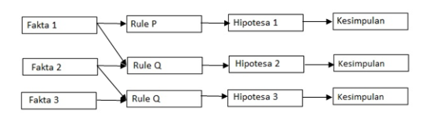
Gambar 2.1 Metode Forward Chaining.

          - Backward Chaining
Kebalikan dengan forward chaining, pada backward chaining, hal yang pertama ditentukan adalah targetnya terlebih dahulu, yaitu fakta yang merupakan bagian simpulan dari suatu aturan. Berangkat dari target tersebut, mesin inferensi mencari aturan-aturan yang fakta bagian kondisinya memenuhi kriteria sesuai dengan himpunan fakta masukan (bergerak ke belakang). Apabila fakta-fakta bagian kondisi tersebut memenuhi kriteria, maka aturan tersebut dapat digunakan. Dari fakta-fakta baru yang didapat, selanjutnya mesin inferensi mencari lagi fakta-fakta lainnya dengan bergerak ke belakang, dari bagian simpulan ke bagian kondisi suatu Backward chaining termasuk teknik inferensi yang efektif dan banyak diterapkan di berbagai aplikasi sistem pakar. Backward chaining disebut juga sebagai teknik inferensi yang dikendalikan oleh target. mesin inferensi dengan backward chaining ini akan memulai dari target yang dimasukan oleh pengguna. Misalnya fakta R diketahui, maka mesin inferensi menjadikan fakta R tersebut sebagai target. Selanjutnya mesin inferensi memproses fakta-fakta bagian kondisi dari aturan yang ada R tersebut. Jika fakta-fakta S, T dan U diketahui, maka aturan tersebut dapat digunakan dan mesin inferensi menyimpulkan bahwa fakta R memenuhi kriteria. Demikian proses inferensi berlanjut hingga semua aturan yang memungkinkan untuk digunakan selesai diproses. Keuntungan dari backward chaining ini adalah dapat membuat kesimpulan-kesimpulan baru meskipun fakta-fakta yang ada tidak memenuhi kriteria, karena mesin akan memproses terus fakta-fakta yang ada ke belakang (ke bagian kondisi suatu aturan). Meskipun backward chaining terbilang efektif dan banyak digunakan pada berbagai sistem pakar, namun menyatakan bahwa penggunaan penggunaan tenik inferensi harus disesuaikan dengan permasalahan yang akan diselesaikan. Perbandingan antara bagian kondisi dan bagian simpulan dari aturan dapat dijadikan bahan untuk pemilihan teknik inferensi. Jika dari aturan-aturan yang ada secara rata-rata memiliki lebih banyak bagian kondisinya daripada bagian simpulannya, maka setiap hipotesis atau target akan menghasilkan banyak aktifitas untuk memproses kondisi suatu aturan, sehingga teknik inferensi dengan forward chaining pada situasi ini lebih sesuai. Jika situasinya sebaliknya, maka backward chaining lebih sesuai.Disamping perbandingan bagian kondisi lebih banyak daripada bagian simpulannya dari aturanaturannya yang ada, juga fungsi dari sistem pakar tersebut lebih kearah pembuatan keputusan pakar daripada melakukan validasi.
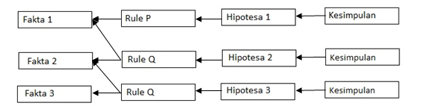
Gambar 2.2 Metode Backward Chaining.

2.4.3 Infrensi Dengan Backward Chaining
Backward chaining atau disebut juga perantaian balik adalah pelacakan yang memulai penalarannya dari kesimpulan, dengan mencari sekumpulan hipotesis menuju fakta-fakta yang mendukung hipotesis tersebut. Langkah-langkah membangun sebuah backward chaining yakni :
- Membangun knowledge base sistem. Menghubungkan data-data seuatu masalah dan gejala-gejala yang bersangkutan.
- Menentukan rule (aturan) untuk memulai mendapatkan kesimpulan dari hipotesis untuk mendapatkan fakta.
- Membuat hasil dalam bentuk solusi dari hasil penalaran. Dimisalkan penyakit yang diderita adalah iritasi kulit, maka dianjurkan untuk mengolesi salep atau kompres air hangat atau air dingin.(Tarigan, 2014)

2.5 Diagram Alir
Diagram alir (Flowchart) dapat diartikan sebagai suatu alat atau sarana yang menunjukkan langkah-langkah yang harus dilaksanakan dalam menyelesaikan suatu permasalahan untuk komputasi dengan cara mengekspresikannya ke dalam serangkaian simbol-simbol grafis khusus. Manfaat yang akan diperoleh bila menggunakan flowchart dalam pemecahan masalah komputasi:
- Terbiasa berfikir secara sistematis dan terstruktur
- mengecek dan menemukan bagian-bagian prosedur yang tidak valid dan bertele-tele
- Prosedur akan mudah dikembangkan.

2.5 Fungsi Diagram Alir
Flowchart program memiliki 4 fungsi, keempat fungsi flowchart tersebut antara lain :
        - Memastikan Program Memiliki Alurnya Sendiri
Flowchart dapat membantu programmer untuk melihat alur atau pola ketika akan mem-build sebuah program/aplikasi. Dengan demikian, dapat mencegah malfungsi dari program komputer yang sedang dibuat. Program atau aplikasi yang dihasilkan pun dapat bekerja secara optimal.
- Melihat Keseluruhan Program
Flowchart membantu Anda melihat rangkaian program secara keseluruhan (universal). Hal ini akan memudahkan siapa pun untuk melihat rancangan suatu program, tak terbatas bagi programmer saja.
- Melihat Proses dari Sebuah Program Ketika Dijalankan
Ini masih ada kaitannya dengan fungsi flowchart pada poin kedua. Flowchart program dapat digunakan untuk melihat proses-proses yang akan terjadi ketika program dijalankan. Artinya, Anda bisa melihat penjelasan dari setiap proses di dalam program. Misalnya saja ketika akan membuat aplikasi neraca keuangan. Di dalam neraca keuangan misalnya saja terdapat input penjualan. Nah, melalui flowchart program Anda bisa melihat bagaimana input penjualan diperoleh, lengkap dengan dari mana data itu didapatkan.
- Pedoman dalam Menyusun atau Mengembangan Aplikasi
Fungsi flowchart program selanjutnya ialah menjadi pedoman dalam menyusun atau mengembangkan aplikasi. Hampir sama dengan fungsi flowchart pada umumnya, flowchart program juga dapat digunakan untuk melihat alur/tahapan proses sebuah program. Lengkap dengan kegiatan yang terjadi. Hal ini tentu akan banyak membantu pada saat pembuatan/pengembangan sebuah program.

2.5.1 Jenis-Jenis Diagram Alir
Ada beberapa jenis - Jenis flowchart diantaranya:
  - System Flowchart
System flowchart dapat didefinisikan sebagai bagan yang menunjukkan arus pekerjaan secara keseluruhan dari sistem. Bagan ini menjelaskan urut-urutan dari prosedur-prosedur yang ada di dalam sistem. Bagan alir sistem menunjukkan apa yang dikerjakan di sistem.
  - Document Flowchart
Bagan alir dokumen (document flowchart) atau disebut juga bagan alir formulir (form flowchart) atau paperwork flowchart merupakan bagan alir yang menunjukkan arus dari laporan dan formulir termasuk tembusan-tembusannya.
  - Schematic Flowchart
Bagan alir skematik (schematic flowchart) merupakan bagan alir yang mirip dengan bagan alir sistem, yaitu untuk menggambarkan prosedur di dalam sistem. Perbedaannya adalah, bagan alir skematik selain menggunakan simbol-simbol bagan alir sistem, juga menggunakan gambar-gambar komputer dan peralatan lainnya yang digunakan. Maksud penggunaan gambar-gambar ini adalah untuk memudahkan komunikasi kepada orang yang kurang paham dengan simbol-simbol bagan alir. Penggunaan gambar-gambar ini memudahkan untuk dipahami, tetapi sulit dan lama menggambarnya.
  - Program Flowchart
Bagan alir program (program flowchart) merupakan bagan yang menjelaskan secara rinci langkah-langkah dari proses program. Bagan alir logika program digunakan untuk menggambarkan tiap-tiap langkah di dalam program komputer secara logika. Bagan alat- logika program ini dipersiapkan oleh analis sistem. Gambar berikut menunjukkan bagan alir logika program. Bagan alir program komputer terinci (detailed computer program flow-chart) digunakan untuk menggambarkan instruksi-instruksi program komputer secara terinci. Bagan alir ini dipersiapkan oleh pemrogram.
- Process Flowchart
Bagan alir proses (process flowchart) merupakan bagan alir yang banyak digunakan di teknik industri. Bagan alir ini juga berguna bagi analis sistem untuk menggambarkan proses dalam suatu prosedur.

2.5.2 Simbol-Simbol Diagram Alir

Tabel 2.2 keterangan dan nama dari setiap simbol diagram.
No | Simbol | Nama | Keterangan
1 |  | Garis alir | Garis Alir Menunjukkan arah aliran algoritme, dari satu proses ke proses berikutnya.
2 |  | Terminal | Menunjukkan awal atau akhir sebuah proses.
3 |  | Proses / Langkah | Menyatakan kegiatan yang akan terjadi dalam diagram alier.
4 |  | Titik Keputusan Proses | langkah di mana perlu adanya keputusan atau adanya kondisi tertentu. Di titik ini selalu ada dua keluaran untuk melanjutkan aliran kondisi yang berbeda.
5 |  | Masukan / Keluaran | Digunakan untuk mewakili data masuk, atau data keluar. Hanya bisa dimulai dari masukan menuju keluaran, bukan sebaliknya.
6 | 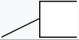 | Anotasi | Melambangkan komentar tentang suatu atau beberapa bagian dari diagram alir. Tentusaja, komentar tidak memiliki dampak apapun terhadap proses yang berlangsung.
7 | 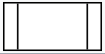 | Predefined Process | Digunakan untuk menunjukkan suatu proses yang begitu kompleks, sehingga tidak bisa dijelaskan di diagram alir ini dan merujuk pada diagram alir yang terpisah.
8 |  | Persiapan / Inisialisasi | Menunjukkan operasi yang tidak memiliki efek khusus selain mempersiapkan sebuah nilai unutk lankah / proses berikutnya. Lambang ini juga digunakan untuk menggantikan titik keputusan yang biasanya berbentuk ketupat jika ingin menggunakan pengulangan pada kondisi tertentu.
9 |  | Konektor Dalam Halaman | Biasanya digunakan dalam pengulangan. Digunakan untuk menghubungkan satu proses ke proses lainnya, sama halnya seperti tanda panah. Boleh saja lebih dari satuproses yang mengarah kepadanya, namun hanya bisa menghasilkan satu keluaran. Sehingga diagram alir terlihat lebih rapi karena mengurangi tanda panah yang lalu lalang di dalam diagram alir.
10 | 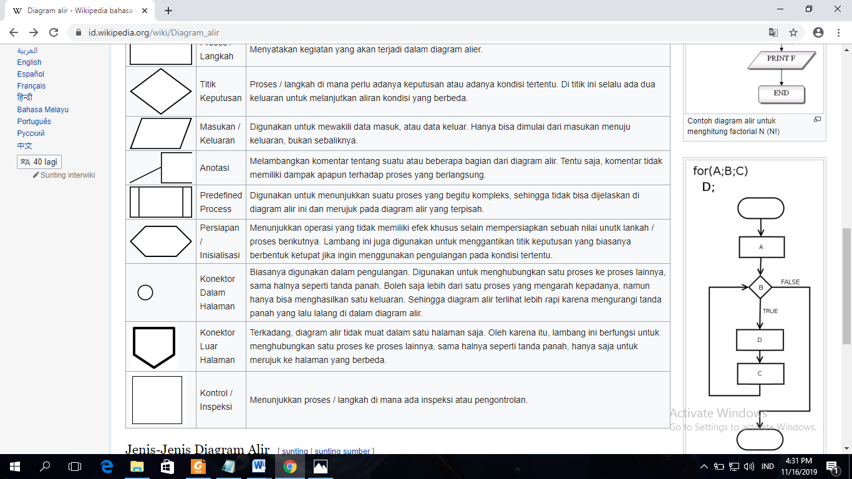 | Konektor Luar Halaman | Terkadang, diagram alir tidak muat dalam satu halaman saja. Oleh karena itu, lambang ini berfungsi untuk menghubungkan satu proses ke proses lainnya, sama halnya seperti tanda panah, hanya saja untuk merujuk ke halaman yang berbeda.
11 |  | Kontrol / Inspeksi | Menunjukkan proses / langkah di mana ada inspeksi atau pengontrolan.
12 |  | Magnetic tape unit | simbolyang menyatakan input berasal dari pita magnetic atau output disimpan ke pita magnetic

2.6 Iritasi Kulit
Rasa gatal dan iritasi kulit bisa tiba-tiba muncul tanpa disadari Kondisi ini bisa disebabkan oleh banyak hal, misalnya sabun cuci, sabun mandi atau karena gaya hidup yang tidak bersih.Ketika kulit mengalami iritasi, biasanya Anda akan merasa gatal, kulit tampak bersisik dan berwarna kemerahan, bahkan menimbulkan rasa perih atau nyeri. Pada kondisi ringan, iritasi kulit mungkin tidak berbahaya. Namun, iritasi kulit yang parah bisa mengganggu aktivitas Anda sehari-hari. Pada umumnya, iritasi kulit dapat diatasi sendiri dengan cara kompres menggunakan air dingin atau es batu. Selain itu, Anda juga bisa menyembuhkan iritasi kulit tersebut dengan rutin mengoleskan pelembap kulit. Namun jika iritasi bertambah parah, segera periksa ke dokter untuk penanganan dan pengobatan yang tepat.

2.6.1 Purging
Purging adalah isitilah masyarakat awam yang artinya pembersihan kulit dan menjadi tanda regenerasi kulit yang sedang terjadi. Purging ditandai dengan timbulnya jerawat, komedo, minyak berlebih, dan sedikit mengelupas pada area wajah tertentu saja atau bagian wajah yang sering bermasalah. jika sering timbulnya jerawat pada dagu, maka saat purging timbul gejala jerawat akan muncul didagu juga. Bahan-bahan yang sering menimbulkan purging ada AHA (glycolic acid,lactic acid), BHA (salicylic acid), tretinoin dan retinoid acid. Purging yang dialami pada kulit wajah hanya sekitar 6 – 8 minggu saja, setelahnya akan kulit akan membaik. Gejala-gejala yang ditimbulkan oleh purging sebagai berikut :
  - gatal
  - Jerawat muncul terus-menerus.
  - jerawat, komedo, minyak berlebih, dan sedikit mengelupas hanya diarea tertentu.
  - bagian kulit tidak mengalami purging tetap normal.
  - kulit mengering halus.


Gambar 2.3 contoh wajah terkena iritasi kulit berupa purging yang letak jerawatnya hanya dibeberapa titik tertentu. Sumber foto : www.qupas.id

2.6.2 Breakout
Breakout adalah kondisi kulit terjadi karena mengalami ketidakcocokan terhadap jenis bahan kosmetik atau bahan kimia tertentu. kondisi ini umumnya terlihat seperti memiliki jerawat bernanah, yang juga disertai warna kemerah-merahan dan beserta rasa nyeri atau perih. breakout juga akan muncul jerawat cukup besar pada permukaan kulit dan kulit juga kering mengelupas hampir seluruh wajah. Penyebab breakout bisa jadi Karena bahan kosmetik yang digunakan tidak cocok, gangguan hormon, gangguan pencernaan, stres, dan faktor lingkungan. Gejala-gejala yang ditimbulkan oleh breakout sebagai berikut :
- Gatal
- Perih
- Kulit memerah
- Terasa cekit-cekit
- Jerawat bernanah, memerah, meradang.
- Terkena hampir seluruh wajah.


Gambar 2.4 wajah remaja laki-laki yang terkena breakout yang jerawatnya di hampir melingkupi area wajah. Sumber foto : youtuber Anthony Yaputra

2.6.3 Dermatitis Kontak Alergika
Dermatitis kontak adalah termasuk jenis penyakit kulit yang tidak berbahaya bagi kesehatan tapi dapat mengganggu aktivitas dan penampilan. Dermatitis kontak terjadi saat kulit bersentuhan dengan bahan tertentu sehingga pelindung kulit rusak. Dermatitis kontak dapat disebabkan oleh paparan terhadap penyebab iritasi. Iritasi ini disebabkan oleh bahan kimia pada kosmetik, tanaman beracun, perhiasan nikel dan emas,sarung tangan dan pewangi. Gejala-gejala yang ditimbulkan oleh dermatitis kontak sebagai berikut :
- Ruam kulit kemerahan.
- Gatal yang dapat terasa parah.
- Perih
- Pembengkakan.
- Kulit kering atau bersisik.
- Kulit lecet atau melepuh.
- Menebal.
- Pecah-pecah.
Dermatitis kontak juga dapat menimbulkan infeksi sekunder. Tanda-tanda kulit terinfeksi antara lain:
      - Gejala-gejala yang dirasakan semakin parah.
      - Keluar cairan nanah dari kulit.
      - Rasa nyeri yang semakin meningkat.
      - Merasa tidak sehat.
      - Demam.
( Miko & Azhar. 2011)

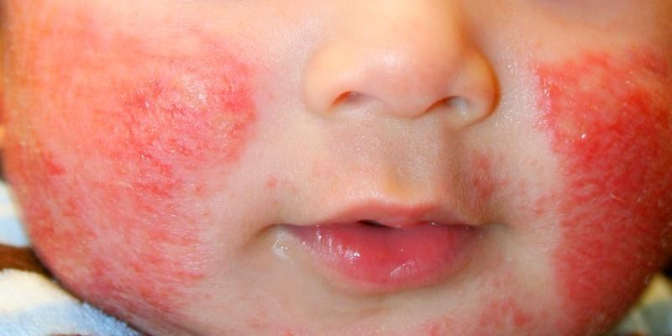

Gambar 2.5 wajah bayi yang terkena iritasi kulit dibagian pipi berupa dermatitis kontak sumber foto : macrofag.blogspot.com

PEMBAHASAN

3.1 Diagnosa Iritasi Kulit
Iritasi kulit pada wajah manusia merupakan efek dari penggunaan dari produk kosmetik dan lingkungan. Faktor-faktor tersebut yang tidak baik bagi kulit wajah dan juga dipengaruhi oleh respon tubuh kita terhadap zat kimia yang ada didalam produk kosmetik dan lingkungan disekitar kita. Iritasi kulit pada wajah manusia menimbulkan berkurangnya tingkat kepercayaan diri pada setiap manusia yang mengalami iritasi kulit jika timbulnya juga jerawat pada area wajah.
Kendala yang sering terjadi adalah dari manusia yang mengalami iritasi kulit, minimnya pengetahuan apa yang harus dilakukan untuk mengatasi iritasi kulit yang sedang dialami. Minimnya dokter dan rumitnya prosedur juga sangat menyulitkan mereka dan membutuhkan waktu cukup lama hanya untuk mendapatkan saran dokter. Penanganan iritasi kulit wajah yang sedang di alami secara cepat sangat diperlukan, setidaknya masyarakat awam yang sedang mengalami iritasi kulit dapat mengetahui jenis penyakit dan gejala yang timbul dari iritasi kulit. Untuk itu diperlukannya sebuah sistem yang dapat digunakan oleh masyarakat (user) dalam mendiagnosa penyakit iritasi kulit tanpa harus bertemu langsung dengan dokter yang ahli.
Dalam sistem pakar yang akan dibangun, sistem ini sebagai pembantu perkerjaan seorang pakar berserta instansi yang membutuhkan yang berperan untuk mendiagnosa penyakit iritasi kulit. Pengguna akan memberikan jawaban dari pertanyaan yang diajukan oleh sistem dari gejala iritasi kulit yang timbul hingga sistem menampilkan sebuah informasi atau diagnosa iritasi kulit. sistem ini akan dipakai oleh pengguna, dimana pengguna adalah masyarakat awam yang mengalami iritasi kulit. Sistem ini dapat digunakan untuk mempermudah pengguna dalam mendeteksi penyakit iritasi kulit yang dialami berdasarkan gejala-gejala yang terlihat. Sehingga pengguna dapat meminimalisir terlebih dahulu agar tidak tambah parahnya iritasi kulit yang dialami.

3.2 Analisa Sistem Diagnosa Iritasi Kulit Manusia
Dari deskripsi pemasalahan subab 3.1 maka dibuatnya sistem pakar yang akan dikembangkan untuk membantu dan mempermudah pengguna yang mengalami iritasi kulit. Sistem memberikan pertanyaan gejala apa saja kepada pengguna yang telah dimasukan dalam sistem dalam berupa basis pengetahuan.

Flowchart sistem pakar iritasi kulit wajah ditunjukkan pada Gambar 3.1.

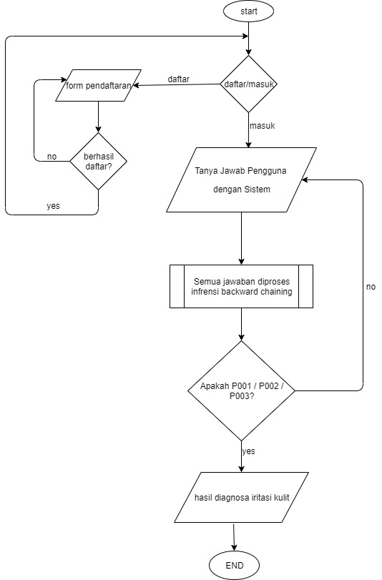

3.3 Membangun Knowledge Base System Iritasi Kulit

Tabel 3.1 kode gejala
No | Nama Gejala | Kode Gejala
1 | Sakit | G1
2 | Terasa panas | G2
3 | memiliki suatu alergi | G3
4 | Sering terkena matahari | G4
5 | Kurang vitamin B3 | G5
6 | Mengalami infeksi | G6
7 | Stres | G7
8 | Noda kemerahan | G8
9 | Muncul bintil | G9
10 | Melepuh | G10
11 | Bernanah | G11
12 | Menyeluruh | G12
13 | Memerah | G13
14 | Meradang | G14

Pada tabel 3.1 diatas menunjukan dari 17 gejala iritasi kulit diidentitaskan kedalam bentuk kode-kode. Dari masing-masing gejala dikodekan dengan huruf G dan diikuti dengan urutan gejala sehingga dikodekan menjadi G1-G17.
- Blok Diagram
Pembuatan blok diagram dimaksudkan untuk membatasi ruang lingkup pembatasan yang dibahas dengan mengetahui posisi pokok pembahasan pada domain yang lebih luas. Blok diagram dibagi menjadi 2 hal yaitu, deskripsi diagram dan isolasi diagram.

  - Deskripsi diagram
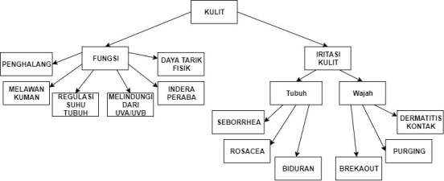

Gambar 3.1 Mendeskripsikan Fungsi Kulit Dan Iritasi Kulit Dalam Bentuk Diagram.
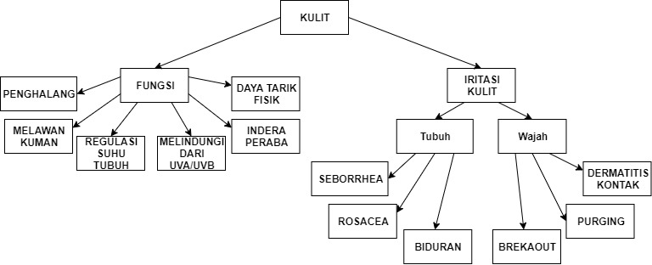
  - Isolasi area diagram
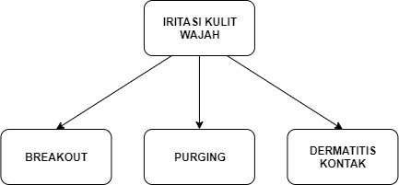

Gambar 3.2 Membatasi Masalah Dalam Bentuk Diagram.
Setelah membuat deskripsi diagram untuk kulit, maka setelah itu membatasi masalah lingkup pokok pembahasan yaitu iritasi kulit pada wajah yang memiliki 15 gejala.
  - Target Keputusan diagram.
Setelah permasalahan dibatasi, langkah selanjutnya adalag menetukan target keputusan bagi sistem pakar. Dibawah ini ada 3 faktor dalam target keputusan yaitu, Purging, Breakout, dan Dermatitis kontak yang ditunjukan pada gambar 3.3 dibawah ini
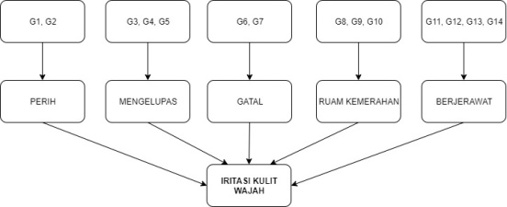

Gambar 3.3 Membuat Tujuan Masalah Dengan Kode Gejala Dalam Bentuk Diagram.

d.Dependency Diagram (Diagram Ketergantungan)
Diagram ketergantungan merupakan diagram yang mengindikasikan hubungan antara pertanyaan, aturan, nilai dan rekomendasi dari suatu basis pengetahuan.Sasaran pengambilan keputusan yang akan dibuat prototypenya ditransformasikan ke dalam sebuah diagram ketergantungan. Diagram Ketergantungan untuk jumlah rule dan rule set yang harus dibuat, kemudian semua alternative jawaban yang disediakan (values). Termasuk ke dalam values adalah jenis rekomentasi yang disarankan sebagai output. Bentuk segitiga menunjukkan himpunan aturan (rule set) dan nomer dari himpunan tersebut. Bentuk kotak menunjukkan hasil dari rule baik berupa kesimpulan awal, fakta baru maupun rekomendasi atau saran. Sedangkan tanda Tanya menunjukkan kondisi yang mempengaruhi isi dari rule. Pada diagram ketergantungan dibawah ini dapat di jelaskan bahwa gejala menunjukkan kondisi yang mempengaruhi rule set 1-4, kondisi tersebut menghasilkan kesimpulan awal berupa klarifikasi jenis penyakit menurut gejalanya. Selanjutnya penyakit akan membentuk rule set 1, Sehinggga dalam rule set 1 terdapat basis pengetahuan berupa aturan yang telah diklarifikasi berdasarkan gejala dan jenis penyakit. Kemudian menghasilkan diagnosa penyakit.
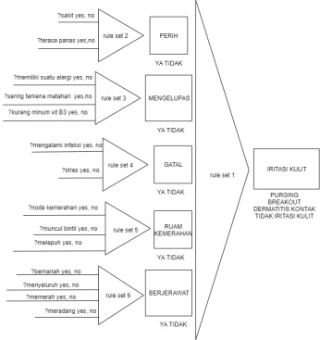

Gambar 3.4 Dependency Diagram.

IMPLEMENTASI DAN PENGUJIAN

4.1 Spesifikasi Implementasi
Hasil aplikasi disajikan dalam bentuk file setup yang dapat diinstall pada sistem komputer dengan Sistem Operasi Windows. Proses pembentukan file setup dilakukan dengan aplikasi Package and Deployment Wizard yang tersedia pada Visual Studio Code. Dalam melakukan implementasi sistem, dibutuhkan spesifikasi baik hardware maupun sofware.
Untuk melakukan implementasi sistem yang akan dibangun, perangkat keras yang digunakan adalah sebuah PC (Personal Computer) dengan spesifikasi perangkat keras dan perangkat lunak sebagai berikut :
- Processor : Intel(R) Celeron(R) CPU N2840 @2.16Hz (2 CPUs),~2.2GHz
- Memory : 2048 RAM
- Hardisk : 80 GB
- OS : Windows 10 Enterprise 64-bit (10.0,Build 18362)
- Software : Visual Studio Code, Xampp-Control

4.2 Implementasi Sistem Untuk Diagnosa Iritasi Kulit.
Implementasi sistem untuk melakukan diagnosa iritasi kulit pada wajah pada clinic kecantikan malang dibangun berbasis web. Bahasa pemrograman yang digunakan adalah Studio Visual Code (PHP). Digunakan sistem berbasis web, karena proses diagnosa iritasi kulit ini dilakukan secara online oleh pengguna dan pakar ahli. informasi mengenai proses dan metode diagnosa iritasi kulit bersifat privasi, tidak boleh disebar luaskan kepada masyarakat umum.

Berdasarkan perancangan sistem, maka sistem secara umum dibagi menjadi beberapa modul yang dirancang dalam bentuk menu sebagaimana yang ditunjukkan pada gambar 4.1.
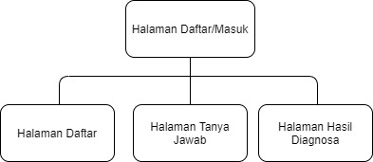

Gambar 4.1 Struktur Menu dalam Sistem

Pada saat awal dijalankan, sistem akan menampilkan halaman utama yang menunjukan untuk melakukan klaifikasi data diri apakah sudah memliki akun atau belum memeliki akun. Jika belum memiliki akun sistem akan mengarahkan pengguna untuk mendaftar dan dirujukan ke halaman pendaftaran untuk mendaftarkan data diri untuk bisa mengakses sistem. jika sudah memliki akun, pengguna akan diarahkan untuk mengisi alamat email dan kata sandi untuk masuk dan mengkases sistem. Lalu berikutnya pengguna masuk pada halaman tanya jawab dengan sistem yang bertujuan untuk memproses fakta untuk didiagnosa oleh sistem dan akan menampilkan hasil diagnosa pada halaman hasil diagnosa.

4.3 Implementasi Aplikasi Mendeteksi Iritasi Kulit Wajah
Dalam implementasi ini berisi tentang gambaran sistem pakar yang digunakan untuk mendiagnosa iritasi kulit wajah pasien. Berikut merupakan form-form yang terdapat dalam sistem yaitu meliputi :

Halaman Awal Sistem
Berikut merupakan halaman awal dalam sistem. Halaman ini
berisi mengenai beranda awal yang terdapat pada sistem pakar
diagnosa iritasi kulit wajah manusia.
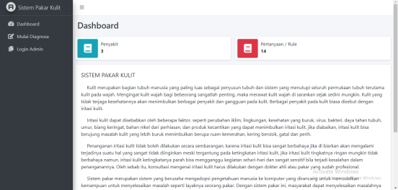
Gambar 4.2 halaman awal login

Halaman Login Admin
Halaman login admin untuk mengakses sistem keselurahan dengan memaksukan ussername dan password.
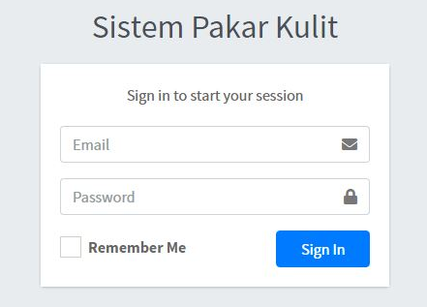

Gambar 4.3 halaman login admin.

Halaman Login Pasien
Halaman login pasien untuk mendiagnosis penyakit yang diderita dalam sistem dengan menggunakan ussername dan password.
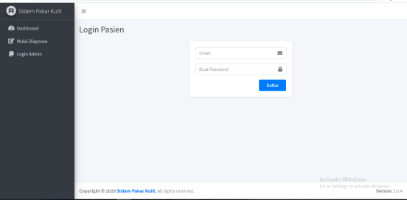

Gambar 4.4 halaman login pasien.

Halaman Pendaftaran Data Diri Pasien
Pasien mendaftarkan data diri kedalam sistem untuk bisa mengakses sistem.
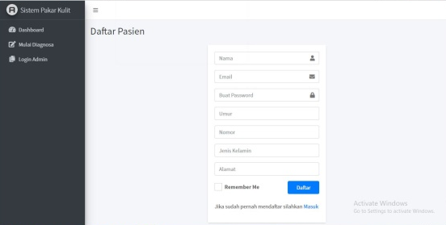

Gambar 4.5 halaman daftar pasien.

- Halaman Daftar Penyakit
setelah admin masuk kedalam sistem, sistem akan menujukan beberapa menu yang bisa admin masuk. Halaman penyakit menampilkan 3 penyakit kulit beserta penjelasan masing-masing penyakit.
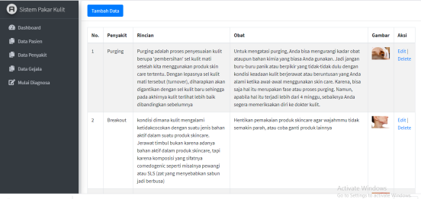

Gambar 4.6 halaman data penyakit

Halaman Data Pasien
setelah admin masuk kedalam sistem, sistem akan menujukan beberapa menu yang bisa admin masuk. Halaman pasien yang menunjukan data pasien yang telah mendaftar disistem penyakit kulit.
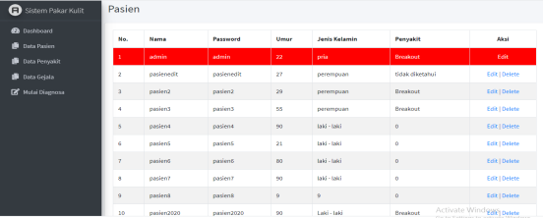

Gambar 4.7 Halaman data pasien

Halaman Data Gejala
setelah admin masuk kedalam sistem, sistem akan menujukan beberapa menu yang bisa admin masuk. Halaman gejala yang menujukan gejala-gejala penyakit kulit.
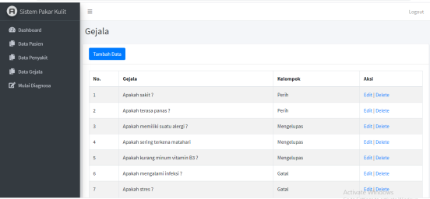

Gambar 4.8 halaman data gejala.

Halaman Diagnosa Pasien
Halaman diagnosis yang diakses oleh pasien untuk mendiagnosis penyakit kulit yang dialami oleh pasien.
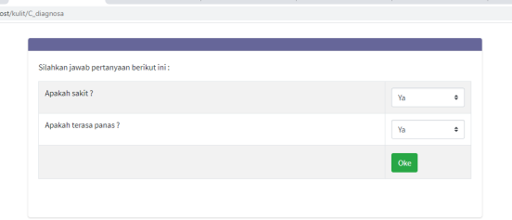

Gambar 4.9 halaman diagnosa pasien.

Halaman Hasil Diagnosa
Halaman hasil diagnosa ini yang akan memberitahu bahwa apa yang dialami pasien mulai dari penjelasan dan cara penanganan apa yang diharus lakukan oleh pasien.
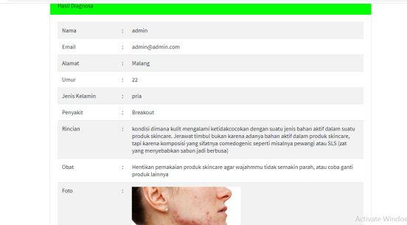

Gambar 4.10 halaman hasil diagnosa.

Halaman Tambah Data Gejala
setelah admin masuk kedalam sistem, sistem akan menujukan beberapa menu yang bisa admin masuk. Halaman tambah data gejala penyakit yang bisa admin tambahkan sesuai kebutuhan.
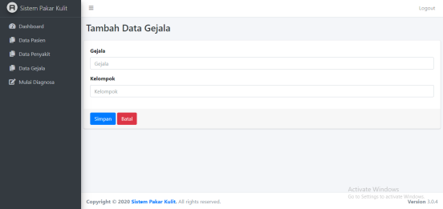

Gambar 4.11 halaman tambah data gejala

Halaman Edit Gejala
Setelah admin masuk kedalam sistem, sistem akan menujukan beberapa menu yang bisa admin masuk. Halaman edit data gejala penyakit yang bisa admin sunting sesuai kebutuhan.
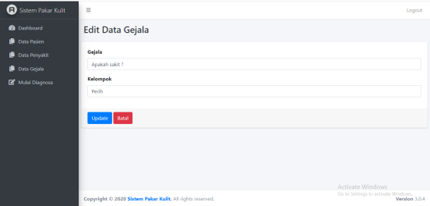

Gambar 4.12 halaman edit data gejala

Halaman Tambah Data Penyakit
setelah admin masuk kedalam sistem, sistem akan menujukan beberapa menu yang bisa admin masuk. Halaman tambah data penyakit yang bisa admin tambahkan sesuai kebutuhan.
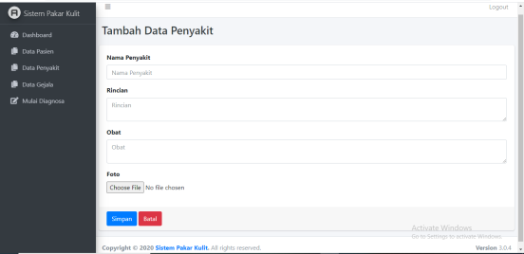
Gambar 4.13 halaman tambah data penyakit

Halaman Edit Data Penyakit
setelah admin masuk kedalam sistem, sistem akan menujukan beberapa menu yang bisa admin masuk. Halaman edit data gejala penyakit yang bisa admin sunting sesuai kebutuhan.
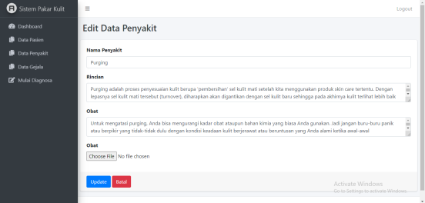
Gambar 4.14 halaman edit data penyakit

4.4 Pengujian Data Sistem Pakar Diagnosa Iritasi Kulit Wajah
Pengujian dilakukan dengan ahli yang akan mendekteksi iritasi kulit pada wajah. Dalam pengujian program ini akan dilakukan dengan membandingkan hasil dari sistem dengan hasil dari pakar. Berikut adalah tabel pengujian program yang dapat dilihat pada tabel 4.1
NO | GEJALA | DIAGNOSA SISTEM | DIAGNOSA PAKAR | HASIL
1 | Perih, mengelupas,gatal,ruam kemerahan, berjerawat | breakout | Breakout | sesuai
2 | Perih, mengelupas,gatal,ruam kemerahan | Dermatitis kontak | Dermatitis kontak | sesuai
3 | Perih, mengelupas,gatal,berjerawat | Purging | Purging | Sesuai
4 | Berjerawat | Breakout | Breakout | Sesuai
5 | Berjerawat | Tidak iritasi kulit | Tidak iritasi kulit | Tidak sesuai
6 | Mengelupas, gatal, berjerawat | Purging | Purging | Sesuai
7 | Mengelupas,gatal | Tidak iritasi kulit | Tidak iritasi kulit | Sesuai
8 | Gatal, ruam kemerahan, berjerawat | Breakout | Breakout | Sesuai
9 | Perih,mengelupas | Tidak iritasi kulit | Tidak iritasi kulit | Tidak Sesuai
10 | Perih, gatal, ruam kemerahan | Dermatitis kontak | Dermatitis kontak | sesuai

Tabel 4.1 Pengujian Data Sistem Pakar diagnosa
Bedasarkan hasil pengujian yang terdapat pada tabel 4.1 dapat disimpulkan bahwa sebanyak 10 orang yang menguji sistem ini mengatakan bahwa aplikasi ini sudah sesuai, dengan akurasi sistem yang di hitung menggunakan rumus : Hasil diagnosa : jumlah penguji × 100% = 8 : 10 × 100% = 80
Berdasarkan perhitungan di atas tingkat akurasi dalam sistem pakar sungguh penting, dikarenakan membuat sistem pakar haruslah sesuai dengan pakar yang menangani masalah tersebut. Sehingga aplikasi yang nantinya akan di pakai masyarakat bisa akurat tanpa ada kesalahan dari sistem dengan pakarnya

KESIMPULAN DAN SARAN

5.1 Kesimpulan
Berdasarkan dari pembahasan pada bab sebelumnya, maka dapat disimpulkan bahwa:
- Tidak sedikit masyarakat umum / awam yang mengalami iritasi kulit pada wajah tidak tahu apa yang harus dilakukan untuk mengatasi permasalhan mereka, dan susahnya bertemu dengan ahli yang bersangkutan permasalhan kulit. Lalu direncanakannya sebuah sistem untuk membantu masyarakat umum / awam untuk mengatasi permasalahan yang dialami. Dibangunnya sistem cerdas berbasis pengetahuan, dimana suatu sistem yang menggunakan pengetahuan manusia dimasukan ke dalam komputer untuk memecahkan masalah yang umunya memerlukan keahlian seorang pakar.
- Untuk membangun sistem memerlukan proses pembentukan diagram isolasi area, target keputusan, diagram ketergantungan dan menghasilkan IFTHEN rule dan menggunakan metode bacward chaining atau juga disebut metode menggunakan fakta-fakta dan pertanyaan-pertanyaan yang ada untuk menemukan kesimpulan. Jika sudah terbangun pengetahuan yang digunakan untuk pondasi sistem.
- Melangsungkan implementasi sistem menggunakan bahasa pemrograman PHP dan aplikasi studio visual code dan lalu percocokan sistem cerdas berbasis pengetahuan dengan pakar ahli untuk hasil diagnosa yang diharapkan.

5.2 SARAN
Guna perbaikan dan untuk meningkatkan hasil yang lebih baik, maka disarankan:
1. Diharapkan pengembang sistem pakar deteksi iritasi kulit wajah manusia dapat menambahkan data jenis iritasi dan gejala penyakit yang lebih lengkap serta solusi dalam menangani iritasi kulit sehingga mendapat hasil yang lebih akurat.
2. Diharapkan sistem ini dapat dikembangkan lagi menggunakan bahasa pemrograman berbasis android agar dapat lebih mudah menggunakan sistem ini melalui telepon genggam.
3. Sistem belum dirancang sesuai dengan tipe kulit wajah manusia,

Daftar Pustaka
Amin, Rahadian. Sistem Pakar Online Penentuan Ras Kucing dan Cara Perawatannya. Purwokerto. 2017

Awal, Hasri. Ondra Eka Putra. Aplikasi Knowledge Base System dalam Perancangan Learning Machine. Padang. 2018.

Azhar, Khadijah., Miko Hananto. HUBUNGAN PROSES KERJA DENGAN KEJADIAN DERMATITIS KONTAK IRITAN PADA PETANI RUMPUT LAUT DIKABUPATEN BANTAENG SULAWESI SELATAN. Banteng. 2011.

Perwira, Rifki Indra. Sistem untuk Konsultasi Menu Diet Bagi Diabetes Mellitus Berbasis Aturan.Yogyakarta. 2012.

Rosnelly, Rika. Sistem Pakar konsep dan Teori. Medan. 2012.

Sutojo, T., Edy Mulyanto.,& Vincent Suhartono. Kecerdasan Buatan. Yogyakarta. 2011.

Syatibi, Ahmad. SISTEM PAKAR DIAGNOSA AWAL PENYAKIT KULIT SAPI BERBASIS WEB DENGAN MENGGUNAKAN METODE FACTOR. Semarang. 2012.

Tarigan, Feriani Astuti. Sistem Pakar Untuk Mendiagnosa Penyakit Ginjal dengan Metode Backward chaining. Medan. 2014

